**OBJETIVO**

O documento tem como objetivo explicitar os fatores técnicos do dispositivo de alerta de queimadas.

**ARQUITETURA DE HARDWARE**

1. Sensores
   1. DHT 11 - Sensor de Temperatura e Umidade

Por meio de uma variação de resistência o sensor DHT 11 consegue capturar os dados de temperatura com range de 0-50 ℃, tendo ±2℃ de precisão e umidade com range de 20-90% RH, tendo ±5％RH de precisão.

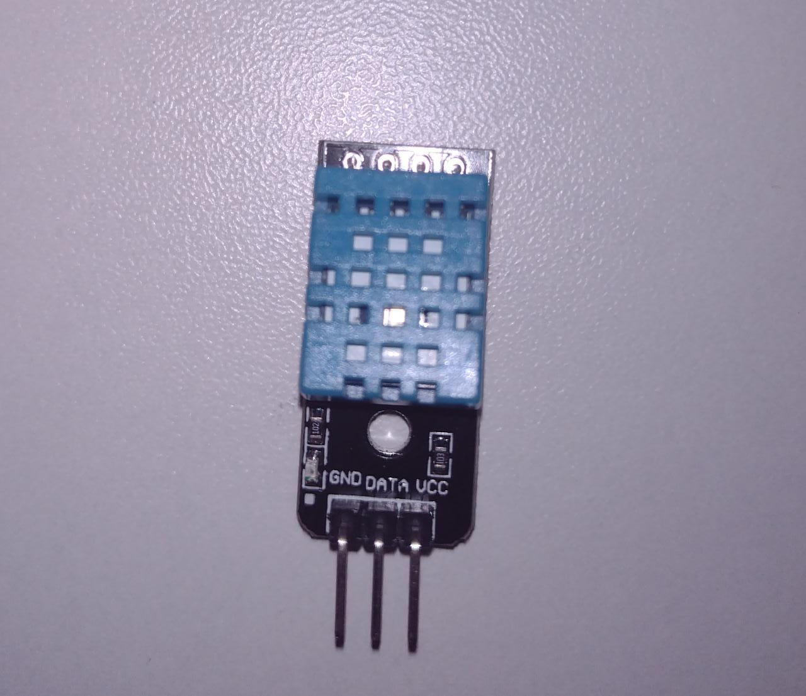

Sensor DHT 11

* 1. MQ-135- Sensor de Dióxido de Carbono

Funciona da mesma forma que o DHT11, com variação de resistência. Trabalha com range de um range de 10 a 1.000 ppm (partículas por milhão).

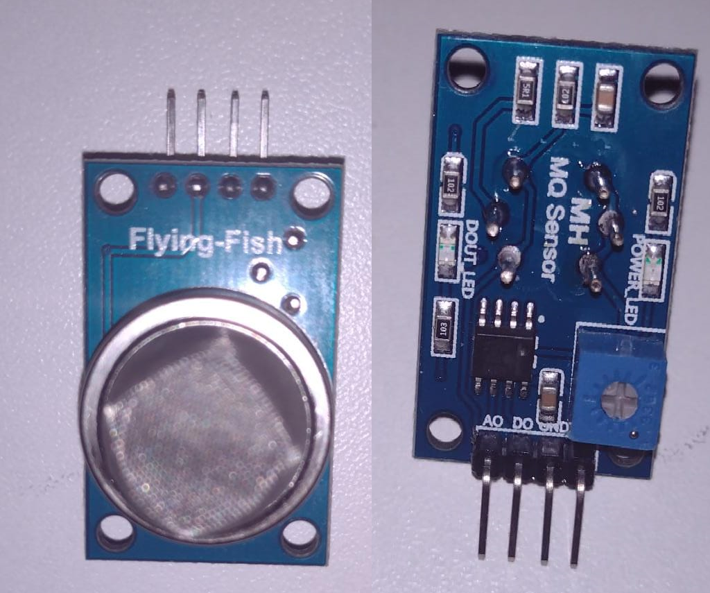

Sensor MQ-135

2 LoRaWan

Módulo de comunicação via rádio com baixo consumo de energia, podendo chegar a distâncias de 15 km em campo aberto.

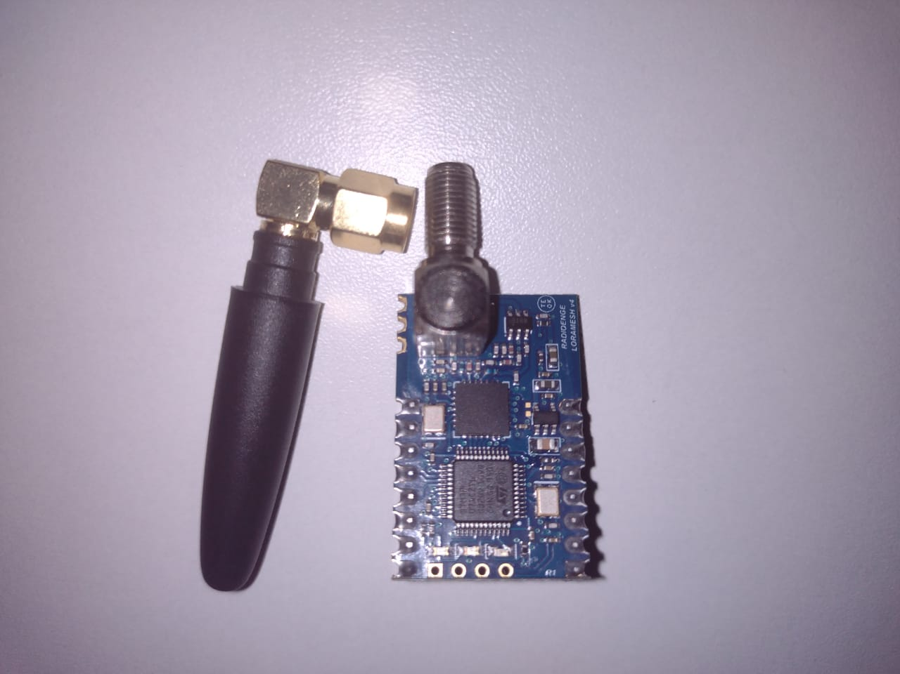

Módulo end-device LoraWAN da Radioenge

3 Placa Solar

A placa fotovoltaica gera uma tensão de 12 V de forma sustentável para todo o dispositivo.

4 Conversor DC/DC down

Como o microcontrolador precisa de 3,3 V e os sensores de 5, o conversor DC/DC tem a função de ajustar a tensão para os demais componentes. No caso do microcontrolador há resistores mistos para diminuir a tensão ainda mais.

5 Microcontrolador ESP 8266

É o centro de processamento do dispositivo tendo o papel de captar e dar o comando para enviar os dados via LoRaWan para o servidor.

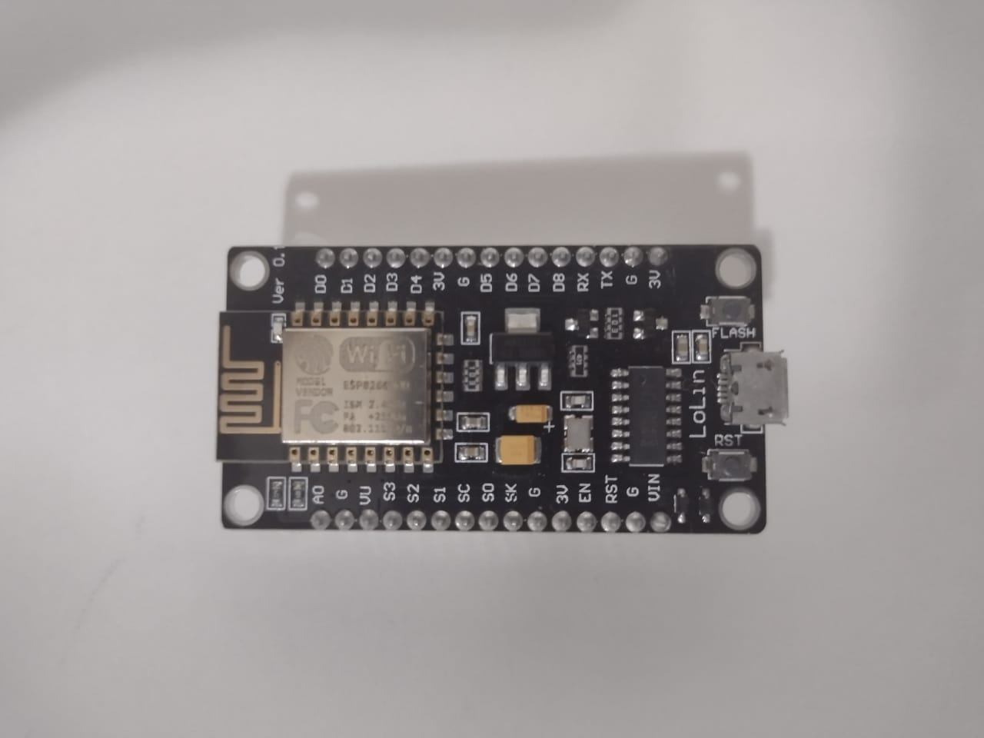

Microcontrolador Esp8266